Тема: Сложение и вычитание чисел в пределах 20. Закрепление.
Урок-сказка. 2 В класс
УМК «Планета знаний»
План-конспект урока математики с применением ИКТ
Цель: закрепить знание таблицы сложение и вычитание до 20.
Задачи.
Обучающие: повторить таблицу сложение и вычитание до 20,отрабатывать вычислительные навыки; решение задач на нахождение суммы.
Развивающие: развивать внимание, память, логическое мышление.
Воспитательные: воспитывать любовь и уважение к литературе и математике, формировать умение работать в коллективе, дружбу и взаимопомощь.
Оборудование: компьютер с программой PowerPoint, медиа-проектор, учебник «Математика» под ред. Башмакова М.И. и др. (2класс, 1 часть).
Ход урока
- Постановка задачи.
На прошлых уроках мы с вами составляли таблицу сложения и вычитания до 20, а дома вы должны были её учить. Сегодня мы с вами проверим и закрепим знание уже изученной таблицы. (слайд 1).
Но урок будет необычный. Мы отправимся в сказку. Прежде чем мы туда попадем, нужно проверить, насколько вы готовы к путешествию. Проверим, как вы выполнили домашнее задание, вам нужно было записать ответы под буквами:
К.7,9,3.
Л.8,8,6.
М.9,5,5. (слайд 2).
Если все совпадает, ставьте рядом знак «+», а если вы у себя нашли ошибку, зачеркните карандашом, а потом разберетесь, в чем ошиблись, и исправите.
2. Создание настроя.
Математика сложна,
Но скажу с почтением:
Математика нужна,
Всем без исключения
Звучит песня о сказке
Дети успокаиваются. - Пока звучит музыка (слайд 3-4), запишите в тетрадях число, «Классная работа».
3.Устный счет.
– Жил-был Знайка. (слайд 5)В сказки он не верил, а увлекался наукой. Но однажды случилось несчастье в сказочной стране (слайд 6) – злой Кощей похитил одну добрую сказочную героиню. Надо ее спасать! И Знайка решил это сделать. Поможем, Знайке? В этой невиданной сказочной стране все подчинено законам математики. Если мы справимся со всеми заданиями, то победим Кощея и спасем добрую сказочную героиню. К счастью, у нас будут помощник – Подскажите, кто? Конечно Знайка и герои разных сказок.
Чтобы узнать, кого похитил Кощей, надо выполнить первое задание и разгадать шифр, а для этого надо вспомнить таблицу сложения и вычитания, которую уже давно изучили. (слайд 7 )
Математический диктант немного необычен - сверяем сразу ответ и записываем букву.
Кого же похитил Кощей? (Белоснежку) – (слайд 8)
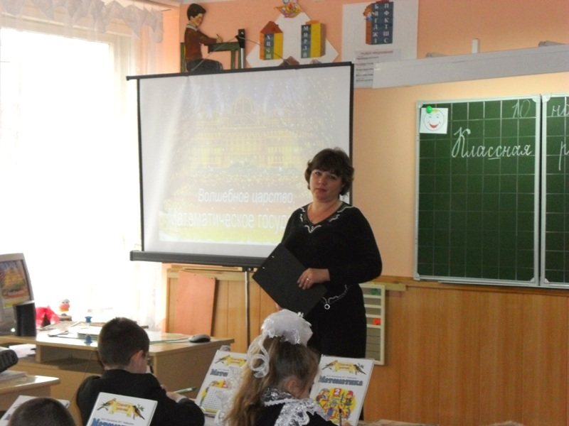
Вывод: Что мы повторили? Сложение и вычитание в пределах 20.
- Ну вот, одну створку мы открыли, а на ней примеры, если правильно решите примеры, то Знайка смогут попасть в волшебную страну. Записывайте только ответы.
9+5 15-9
5+8 17-9
9+6
Взаимопроверка. А потом проверим.(слайд 9)
Вывод: Что мы повторили? таблицу сложение и вычитание до 20
4. Работа по теме
-Ребята попали в сказочное царство.
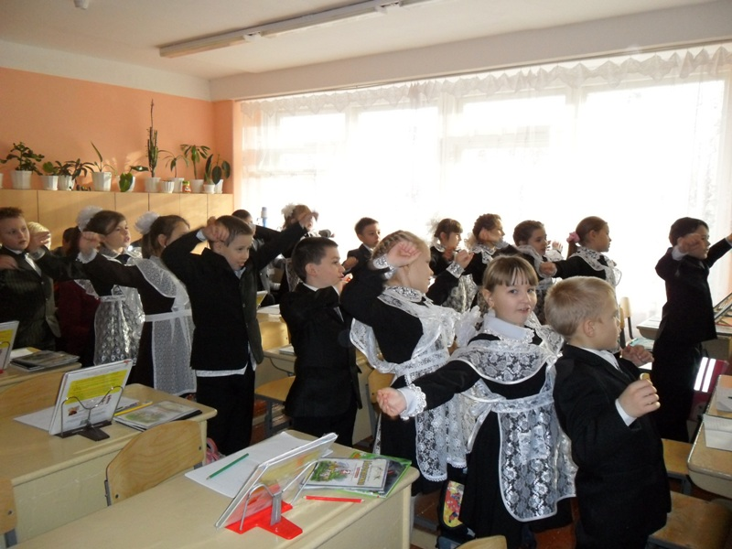
- А перед тем как пойти дальше, решил Знайка гимнастику сделать, чтобы легко справится с Кощеем. Давайте и мы сделаем гимнастику, поможет нам еще один сказочный герой: деревянный мальчишка с длиннющим носом. (Буратино) (слайд10)
Лесная тропинка привела нас к избушке на курьих ножках (слайд 11). Вошёл Знайка в избу и видит – сидит на лавке Баба-Яга с учебником математики в руках. Увидела она и говорит: «Знаю, зачем пришёл. Но сначала помоги мне разобраться с примерами. Умножать я умею, и складывать, и вычитать вроде тоже, а вот результат получается неправильный». ( слайд 11)
надо правильно составить и записать примеры №6, с.67( Слайд 12)

2+9=11 4+7=11
3+8=11 5+6=11
Вывод: Что мы повторили? Состав числа11.
- "Вот теперь", – говорит Баба-Яга,– "могу дать тебе волшебный клубочек, который укажет дорогу к Кощею".
"Нет, – говорит Знайка, – мне надо скорее. Дайте лучше ступу".
- Что же, бери. Да только вместо топлива работает она на "математическом ускорителе".
- Чтобы ступа смогла взлететь, надо решить задачу. Поможем Знайке разобраться с трудностью. Работа в парах.

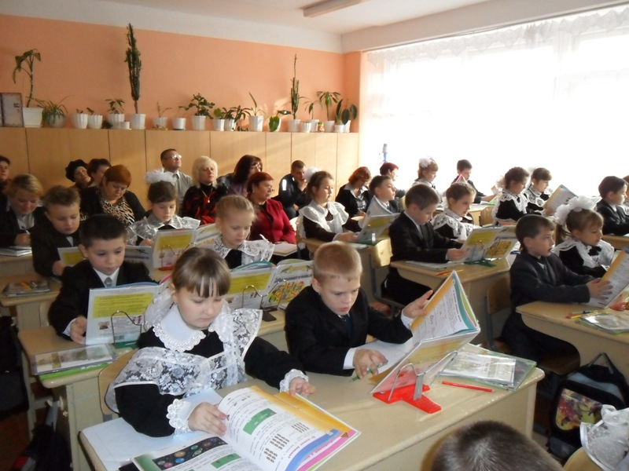
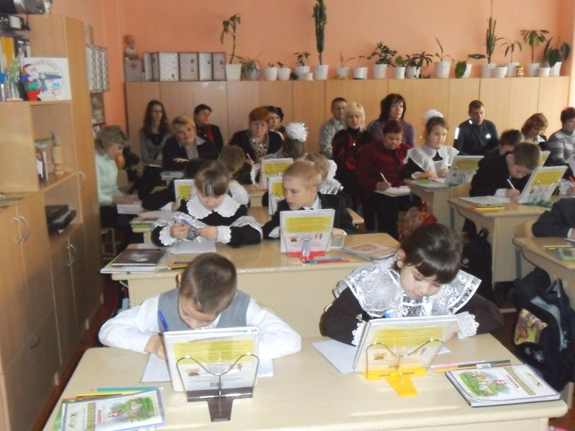
Молодцы! Вперёд, Знайка. – завел ступу. Улетел он, а перед нами посмотрите, ребята, сундук, а в сундуке спрятана смерть Кощея.

5.Самостоятельная работа по учебнику. (слайд 14).
Проверка (слайд 16).
Вывод: Что мы повторили?
Ребята, чтобы успешно справиться со всеми препятствиями и дойти до цели, нам необходима физминутка.
«Физминутка» (слайд 16).
Приземлился Знайка прямо перед подземельем Кощеевым (слайд 18).Чтобы открылась дверь в замок, нужно выполнить №7, на с.67
Проверка (слайд 19).
- Пробрался Знайка в подземелье. А Кощей испугался, что смерть его пришла и решил добреньким притвориться.
Говорит: «За Белоснежкой пришёл? Давай мирно договоримся: задам я тебе всего одну задачу. Решишь её – забирай Белоснежку, а не решишь – навеки-вечные в подземелье моем останешься».
- Делать нечего. Согласился Знайка. А Кощей (слайд 20-21):
«Моё подземелье большое, но состоит оно всего из двух залов. Длина зала, в котором мы стоим, 15 м, а другого на 5 м меньше. Узнай длину второго зала. Узнаешь, отпущу и тебя и Белоснежку!»
- Поможем ребята, Знайке выполнить это задание. (один у доски с объяснением)
15-5=10 (метров)
Ответ. Длина второго зала 10 метров.
Ребята быстро сделали задание и победили Кощея! Освободили Белоснежку! (слайд 22)
5. Домашнее задание: (слайд 23)
№1(3), № 3, с.66.
Повторить таблицу сложения и вычитания в пределах 20.

6.Итог урока
- А что помогло нам справиться с трудностями, что мы делали, чтобы помочь Знайке спасти сказочную героиню?
-Какие моменты урока вам больше всего запомнились?
Что было легко?
А когда возникли трудности?
- Что полезного для себя вы возьмёте из урока?

